Finitions et Génération des documents de réalisation
Table des matières
10 - Finitions et Génération des documents de réalisation 1
10.1 - Finitions 1
10.2 - Test DRC final: 2
10.3 - Réglage de l'origine des coordonnées: 3
10.4 - Génération des documents de photo-traçage 3
10.4.1 - Format GERBER: 4
10.4.2 - Format HPGL: 5
10.4.3 - Format POSTSCRIPT: 5
10.4.4 - Options de tracé: 5
10.5 - Réglage global de la marge pour vernis épargne et masque de soudure: 5
10.5.1 - Accès: 6
10.5.2 - Masque de vernis épargne (masque de soudure) 6
10.5.3 - Masque de pâte à souder 6
10.6 - Génération des documents de perçage 6
10.7 - Génération des documents de câblage: 7
10.8 - Génération du fichier de placement automatisé: 7
10.9 - Options avancées de tracé: 8

Remarque:
Tous les fichiers générés sont placés dans le répertoire de travail, c'est à dire celui où est placé le fichier xxxxxx.brd du circuit imprimé.

Finitions
Il est nécessaire:
- D’indiquer les noms des faces et du projet : COMPOSANT et CUIVRE en plaçant les textes correspondants sur TOUTES les couches.
- Les textes sur la couche CUIVRE (ou SOUDURE ) doivent être en vue Miroir.
- De créer les plans de masse en modifiant éventuellement des pistes pour faciliter cette création.
- De placer les mires de centrage et éventuellement des cotations pour le plan de découpe (Les cotations étant normalement mises sur une couche d’usage général).
Voici le résultat final, les plans de masse n’ont pas été placés ici pour une meilleure visibilité des éléments :

On pourra aussi remarquer l'identification des 4 couches cuivre de ce circuit:

Test DRC final:
On ne saurait trop recommander de lancer un contrôle DRC global avant toute création de documents.
(Activer le test des Zones).
Note:
Le test DRC recalcule le remplissage des zones.
Activer l'icône  pour accéder à la boite de dialogue contrôle DRC:
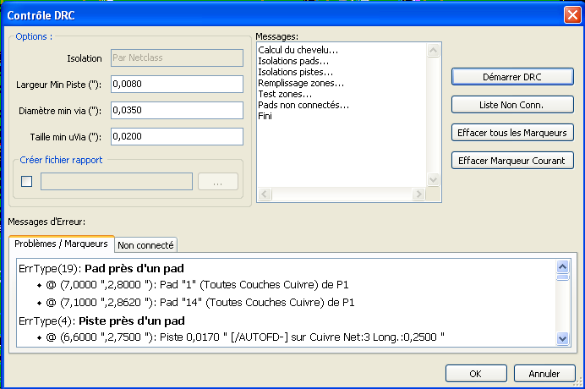
Ajuster les paramètres et activer .
Un contrôle final évitera de mauvaises surprises...

Réglage de l'origine des coordonnées:
Si on veut régler l'origine des coordonnées pour les fichiers de photo-traçage et de perçage, on doit placer l'axe auxiliaire sur l'origine désirée:
activer .
placer l'axe auxiliaire au point désiré en cliquant sur ce point:
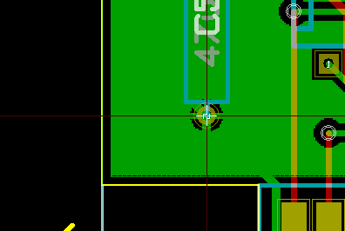 voici l'axe positionné sur la pastille

Génération des documents de photo-traçage
Se fait par le menu Files/Plot (Fichiers/Tracé).
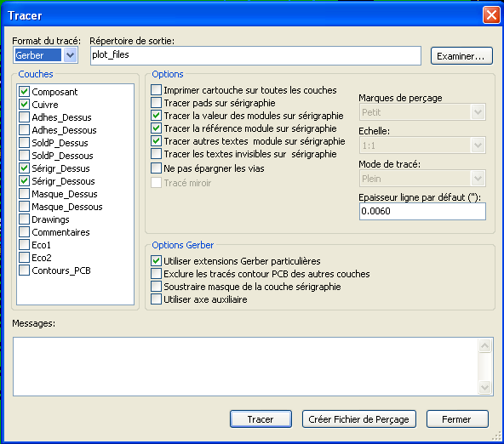
Normalement, les fichiers de photo-traçage sont au format GERBER.
On peut toutefois générer les fichiers de « photo-traçage » au format HPGL ou POSTSCRIPT.
Si le format Postscript est sélectionné, le dialogue est alors:
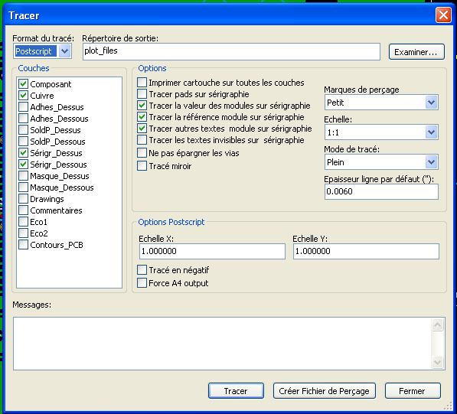

Dans ce cas, on peut ajuster finement l'échelle de tracé, pour corriger les défauts de l'imprimante:

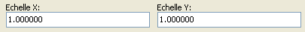

Format GERBER:
Pcbnew génère pour chaque couche un fichier à la norme GERBER 274X, normalement format 3.4 (chaque coordonnée est sur 7 chiffres, 3 de partie entière et 4 de partie fractionnaire, et est en pouces).
Le tracé est toujours à l'échelle 1.
On doit normalement créer les fichiers des couches de cuivre, et selon finition du circuit, des couches de vernis épargne, de masque pour pâte à souder, et de sérigraphie.
Ceci se fait en une seule opération, en cochant toutes les cases correspondantes aux couches à générer.
A titre d’exemple, pour un circuit double face, avec verni épargne, sérigraphie et masque pour apport de soudure (pour les composants CMS), il existe alors 8 fichiers (« xxxxxx » étant le nom du fichier .brd) comme ceci (les noms réels peuvent différer, selon la version de Pcbnew):
- xxxxxx.copper.pho pour la face cuivre.
- xxxx.cmp.pho pour la face composants.
- xxxx.silkscmp.pho pour la sérigraphie face composants.
- xxxx.silkscu.pho pour la sérigraphie face cuivre.
- xxxx.soldpcmp.pho pour le masque soudure face composants.
- xxxx.soldpcu.pho pour la masque soudure face cuivre.
- xxxx.maskcmp.pho pour le masque de verni épargne face composants.
- xxxx.maskcu.pho pour le masque de verni épargne face cuivre.

Format des fichiers GERBER:
Le format généré par Pcbnew est:
RS274X
format 3.4, Imperial, Leading zero omitted, Abs format
C'est une variante très usuelle.

Format HPGL:
L'extension standard des fichiers générés est alors .plt.
Le tracé peut être alors réalisé aux échelles spécifiées et en miroir.
Selon l'option choisie dans la liste Print Drill Opt, les pastilles peuvent être pleines, percées au bon diamètre ou percées par un petit trou (guidage de perçage manuel).
Si l'option Imprimer Cartouche est activée, le cartouche sera tracé.

Format POSTSCRIPT:
L'extension standard des fichiers générés est alors .ps.
Le tracé peut être alors réalisé aux échelles spécifiées et en miroir.
Si l'option Org = Centre est activée, l'origine des coordonnées de la table traçante est supposée au centre de la feuille de dessin.
Si l'option Imprimer Cartouche est activée, le cartouche sera tracé.

Options de tracé:

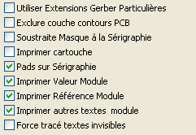 | 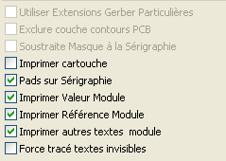
Format gerber | autres formats

Options spéciales au format GERBER:
Utiliser Extensions Gerber Particulières | utilise .gbl .gtl... au lieu de .pho pour les extensions des noms de fichier.
Exclure couche contour PCB | Ne trace pas les éléments de la couche contour sur les autres couches
Soustraire Masque à la Sérigraphie | Enlève toute trace de sérigraphie sur les plages de soudure.

Réglage global de la marge pour vernis épargne et masque de soudure:
On peut régler de façon globale les marges des masques pour vernis épargne et pâte a souder.
Ces marges peuvent être définies
- Par pad
- Par Module
- Globalement
Pcbnew utilise par ordre de priorité:
- Valeur par pad. Si valeur = 0:
- Valeur par Module Si valeur = 0:
- Valeur globale

Accès:
Il est accessible par le menu Préférences:

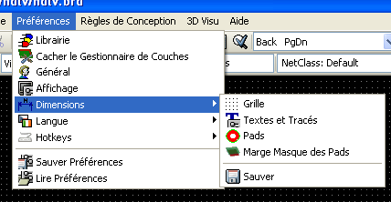
La fenêtre de dialogue est alors:

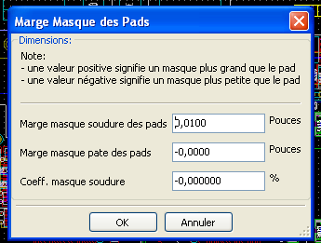

Masque de vernis épargne (masque de soudure)
On devra régler le paramètre « Marge Masque » à la valeur désirée (usuellement 0,01 pouce).
Le masque étant normalement plus grand que la taille des pads, cette valeur est positive.

Masque de pâte à souder
La marge totale est la somme de la Marge masque + un pourcentage de la taille du pad.
Le masque étant normalement plus petite que la taille des pads, ces valeur sont normalement négatives.

Génération des documents de perçage
On doit créer le fichier de perçage xxxxxx.drl.
Ce fichier est au standard EXCELLON.
Remarque:
On peut aussi créer rapport de perçage et/ou un plan de perçage.
Le fichier rapport de perçage est un fichier texte.
Le fichier plan de perçage est au format HPGL ( xxxxxx.plt) ou POSTSCRIPT ( xxxxxx.ps).
Ces deux fichiers ne sont utiles que pour un contrôle supplémentaire.
Ces fichiers sont crées grâce à la boite de dialogue accessible par
- Fichiers/Fichiers de Fabrication/Fichier de Perçage

La fenêtre de dialogue est la suivante:
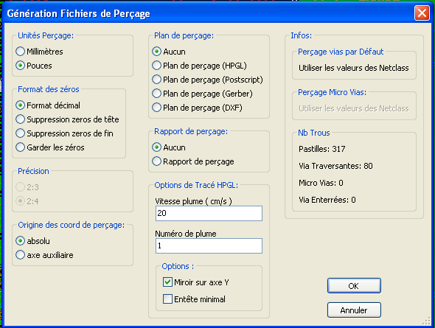

Pour le tracé HPGL on peut définir le n° et la vitesse de la plume utilisée.
Origine des coordonnées:
Le choix se fait par le dialogue:
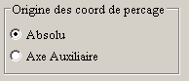
- Absolu: les coordonnées absolues sont utilisées
- Axe Auxiliaire: Les coordonnées sont relatives à la position de l'axe auxiliaire (Utiliser l'outil du toolbar de droite pour placer l'axe)

Génération des documents de câblage:
Il est nécessaire de tracer les couches de sérigraphie coté cuivre et coté composant.
Généralement celle relative à la couche Sérigraphie Composant ou SilkScreen Cmp suffit, pour les plans de câblage.
Il faudra tracer la couche cuivre avec l'option Miroir, pour que les textes soient lisibles.

Génération du fichier de placement automatisé:
Ces fichiers sont crées grâce à la commande:
Fichiers/Fichiers de Fabrication/Créer Modules Pos.
Toutefois on ne pourra générer ce fichier que s'il y a au moins un module ayant l'attribut Normal+Insert activé (voir édition de modules).
Un ou deux fichiers seront créés selon qu'il y à des composants insérables sur une ou les deux faces du circuit imprimé.
Une boite de dialogue affiche le nom du ou des fichiers créés.

Options avancées de tracé:
Les options ci dessous permettent la gestion avancée de l'impression.
Ces options trouvent leur utilité surtout pour générer les couches de sérigraphie, donc en particulier pour réaliser correctement des documents de câblage.
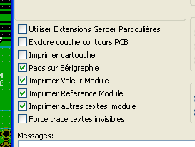
Ces options sont:
Utiliser Extensions Gerber Particulières | Spécifique au format GERBER.  Pour les fichiers, utiliser les extensions spécifiques aux couche.  Si non activé l'extension standard est .pho
Exclure couche contour PCB | Spécifique au format GERBER.  Ne pas dessiner les éléments de la couche contour.

Imprimer cartouche | Trace l'encadrement de la feuille et son cartouche.
Pads sur sérigraphie | Autorise l'impression des contours de pastilles sur les couches sérigraphie (Si les pastilles sont déjà déclarées comme apparaissant sur cette couche). Utile pour supprimer toutes les pastilles sur ces couches.
Imprimer Valeur Module | Autorise le tracé des textes VALEUR sur la sérigraphie
Imprimer Référence Module | Autorise le tracé des textes REFERENCE sur la sérigraphie
Imprimer autres texte Module | Autorise le tracé des textes type champs sur la sérigraphie
Force tracé textes invisibles | Force le tracé des champs (référence, valeur) déclarés comme invisibles.  Permet, combiné avec les options « imprimer Référence Module » et « Imprimer Valeur Module » de réaliser des documents de dépannage ou de câblage.  Ces options sont nécessaires pour gérer des circuits utilisant des petits composants (CMS...), trop petits pour placer les 2 textes référence, valeur visibles de façon distincte.

